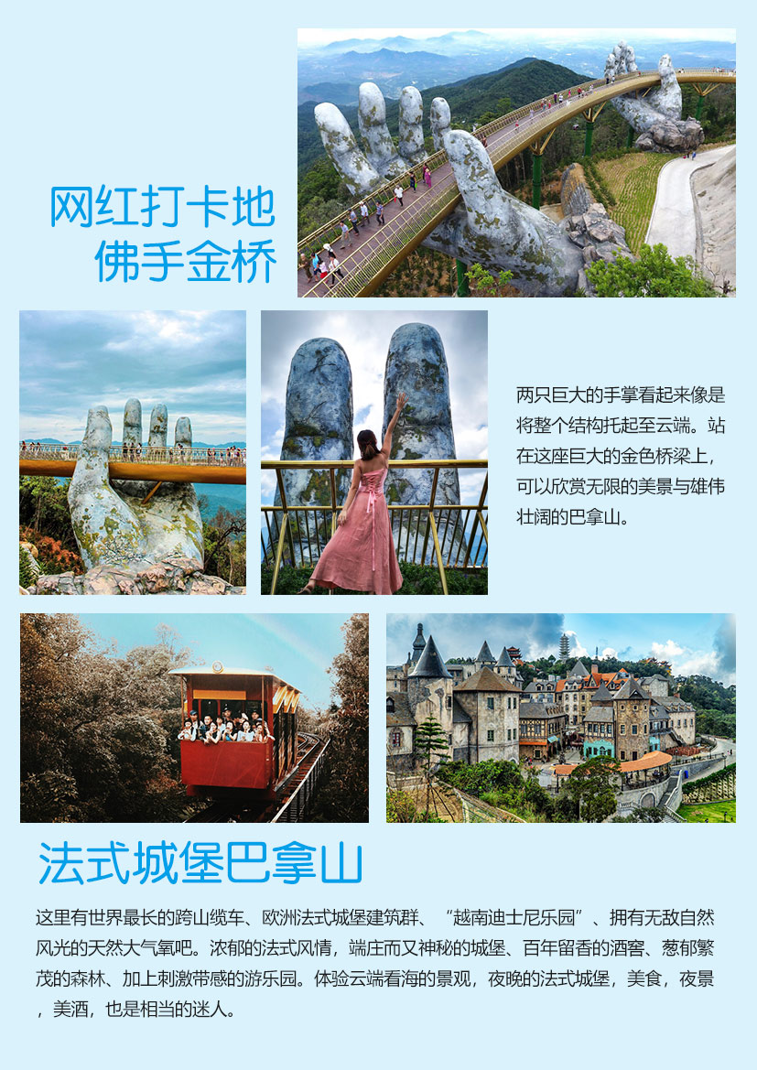

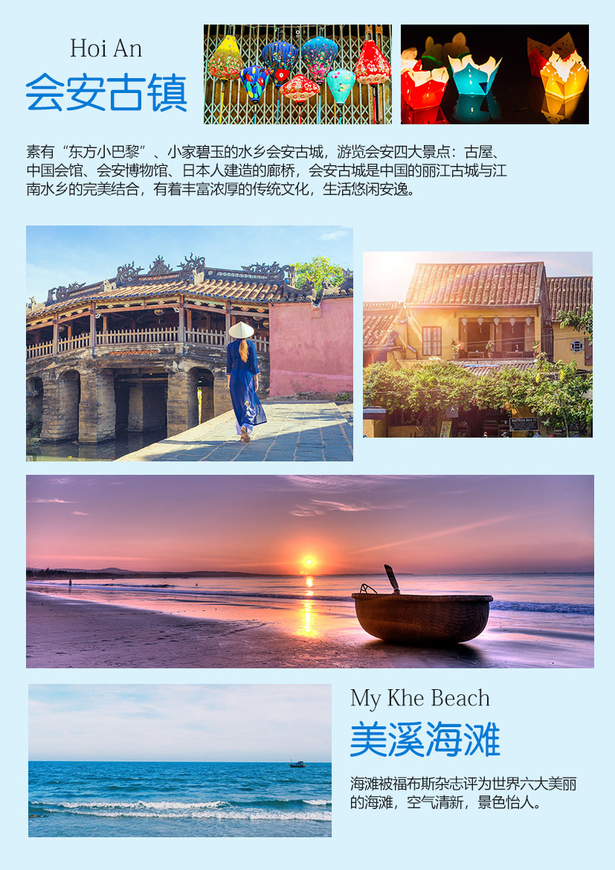

**精彩在岘-岘港&会安五日游**

【航班优势】越南越捷航空南宁直飞岘港，舒适的体验，飞行时间1小时50分，行程更舒适，更轻松。

【经典景点】山茶半岛-灵应寺-美溪沙滩-粉红大教堂。

【精华景点】岘港的世界文化遗产，具有独特的神韵和魅力的会安古城。

【行程特色】精选的行程，让您充分享受浪漫完美的宁静假期。

【舒适住宿】全程入住4晚岘港海边四钻酒店。

|  |  |
| --- | --- |
| D1 | **南宁-岘港 参考航班时间：VJ8227（18:30北京时间—19:20越南时间）** |
| 用餐 | 早：无 中：自理 晚：自理 |
| 酒店 | 岘港海边四钻酒店 |
| **岘港** | 贵宾于指定时间在南宁吴圩国际机场T2航站楼集合，办理出境手续，搭乘包机飞往越南有“东方夏威夷”之称的海滨城市岘港！抵达后，在工作人员带领下办理越南落地签手续（请随身携带护照原件+3张半年内2寸白底彩照）。赴酒店休息，美美的睡上一觉。【**岘港**】是越南中部的一个港口城市和海军基地，亦是越南第四大城市，被《美国国家地理杂志》评为人生必到的50个景点之一。在欧日人眼中，是名气可媲美印尼里岛的度假胜地，其水天一色的长滩亦不逊于马尔代夫。 |
| D2 | **巴拿山一日游** |
| 用餐 | 早：酒店用餐 中：越式特色餐 晚：越式特色餐 |
| 酒店 | 岘港海边四钻酒店 |
| **岘港** | **【巴拿山】**号称“越南迪士尼乐园”（不少于4小时）位于岘港以西40公里处，海拔1487米，目前巴拿山度假区已成为高级酒店、高空缆车与主题乐园为一体的综合性娱乐景点。巴拿山的缆车系统是世界上单线第一长记录保持者，缆车长度5801米，从山脚下可以乘坐缆车到达山顶。巴拿山拿到世界吉尼斯的2个奖牌：即世界第一长独线缆车系统和世界最高的缆车系统。搭乘巴拿山缆车，感受巴拿山四季的美妙，从高空俯瞰原始森林，彷佛置身于仙境中。山顶法式古堡林立，网红打卡地“佛手金桥”一座长约150米，由一双“如来神掌”托起的金色景点桥，投资了20亿美元打造旅游胜地。山上还有一座巴拿灵应寺，寺中有一尊巨大的白玉坐佛守护整个巴拿山。  ★特别提示：乘坐巴拿山缆车可能需要排队，建议早上早点去。山上气温比山下气温低8℃，太阳下山后气温比较低，建议带件长袖外衣上山，注意保暖。 |
| D3 | **仙沙湾-山茶半岛-灵应寺-美溪海滩-美溪咖啡馆** |
| 用餐 | 早：酒店用餐 中：巴拿山自助餐 晚：168网红餐厅海鲜餐 |
| 酒店 | 岘港海边四钻酒店 |
| **岘港** | 【仙沙湾】（不少于2小时）沙滩漫步享受缓慢时光、深潜与海洋的亲密接触、出海浮潜珊瑚小丑鱼群、快艇、摩托艇、水上飞龙、水上飞鱼、海上蹦床、海上陀螺、跷跷板、香蕉船、空中拖伞刺激的海上闯关水上运动尽情体验，出海海钓尽在仙沙湾（水上项目若产生费用，客人自理）。  **【山茶半岛+灵应寺】**（约1小时）位于岘港市区东北部，半径15公里，平均海拔693米，保存了辽阔的原生森林与各类珍稀动物， 站在山茶半岛， 整个岘港美丽风景一览无遗；在岘港的山茶半岛上，不管从寺庙哪个角度眺望，都能居高临下地看到大海。灵应寺更供奉有东南亚高白玉观世音菩萨像,高67公尺,莲花台直径35公尺,里面共有17层,每层供奉21尊佛像，寺的两旁以大理石做成，肃穆非常，姿势各异其趣的罗汉摆设，岘港市内有三座名为灵应寺的寺庙，分别是五行山水峰上的山水灵应寺，巴拿峰上的巴拿灵应寺，山茶山腰上的佛滩灵应寺，在爬上山顶欣赏美景的同时，也可以来庙里拜一拜，以求亲朋好友健康平安。  **【美溪沙滩】**（约1小时）美溪海滩是一处公共海滩,距离岘港仅隔一座桥，海岸线长38公里，周边有海鲜餐厅。美溪海滩是离市中心近的，也是热闹的地方之一，空气清新，景色怡人。这一路的海滩被福布斯杂志评为世界六大美丽的海滩，分别根据沙滩的柔软洁白细腻程度，交通便利，周边的度假设施，以及阳光日照和海滩大小包括水上活动等种类等综合评价得出。  特别安排**【美溪咖啡体验馆】**（约1小时）咖啡制作，DIY研磨、冲泡、品尝越南滴漏咖啡，体验越南风情。越南咖啡以独特的味道文明世界，它的香味浓郁醇厚，略带苦涩回甘；而它独一无二的沖泡方法，更令不少人把越南咖啡和滴漏咖啡画上等号。 |
| D4 | **APEC公园-会安古镇-协议行程（详见补充协议）** |
| 用餐 | 早：酒店用餐 中：越式特色餐 晚：自理 |
| 酒店 | 岘港海边四钻酒店 |
| **岘港** | **【岘港APEC公园】**（约40分钟）：APEC公园位于韩江边上，总面积约3000平方米。21个雕塑展示不同经济体的丰富文化，并呼应此次会议主题“打造全新动力，开创共享未来”。中国赠送的展品《和梦同圆》位于公园核心区域的绿地之上。雕塑为圆形，辅以方形底座，承载了中国传统天圆地方的思想。雕塑外环由21条丝带旋转而成，象征APEC的21个成员和谐共生；雕塑内环为蓝色水纹和21颗白色珍珠，寓意21个环太平洋经济体将创造出新动力。公园内的雕塑作品风格各异、丰富多样，包括越南的《起源》，美国的《云船》、日本的《智慧之光》、印度尼西亚的《帆船》等。  **【会安古城】**（不少于2小时），是一个如清迈一样有故事的小城，它是岘港的世界文化遗产，是东南亚现存保存最完好的传统贸易港，她的建筑风格，街道样式受到东西方建筑的影响，是土洋结合的产物，因而具有独特的神韵和魅力，是颇具艺术价值的历史文物。每年吸引了大量的东西方游客前来休闲度假，这还是越南华人的聚居地，中国元素随处可见。游览会安中国会馆、日本桥后自由活动。夕阳西下，夜色降临，两岸鹅黄色的小楼灯笼交相辉映，灯光水影，让人心中无限荡漾。【协议行程】。 |
| D5 | **粉红大教堂-协议行程（详见补充协议）-岘港-南宁**  **参考航班时间：VJ8226（14:45越南时间—17:30北京时间）** |
| 用餐 | 早：酒店用餐 中：赠送越南特色粉 晚：自理 |
| 酒店 | 无 |
| **南宁** | **【粉红大教堂】**（约20分钟）（如遇当地政策性关闭或不对外开放，只能外观 ）这是一个比较古老的独特教堂，又称雄鸡教堂，在1923年，越南正处于被法国殖民统治的历史时期，为了当地的法国人而专门建筑的一座教堂。中世纪风格的彩绘大玻璃窗与粉红色的外观相映成趣，鲜明可爱。周日有弥撒，可以进去参观。【协议行程】。后于指定时间集合出发前往岘港机场，返回南宁吴圩国际机场结束行程。 |
| **特别提示：**  **\*\* 以上行程、航班如有变更另行通知，境外接待社在景点不变的情况下，有权作出适应调整；**  **\*\* 半年内做过手术者、孕妇、"三高"者或患有其他不宜出行的疾病者不宜参团；若执意出行，请提供医院开具的适合出游的证明，我社方可接待；如游客隐瞒实情出行，我社概不负责游客因自身情况造成的一切损失和责任。** | |
| **费用**  **包含** | 1.行程内住宿：4晚岘港网评四钻酒店等双人间或大床房。  2.行程中用房以安排两人间为标准，在不影响房数的情况下夫妻可以安排一间，若出现自然单间时，我社尽量安排三人间或拼房，如遇酒店无三人间，我社有权采取拆夫妻或加床处理，若客人要求开单间，客人需要补交单人房差价 ，特别提醒：东南亚国家的酒店均以大床房居多，如遇安排大床房，以加床或者提供两床被子来处理），  3.行程内用餐：全程4早6正，自由活动当日正餐自理，正餐用餐如遇桌餐为七菜一汤， 10-12人一桌（岛上简餐及特色餐除外，平均正餐餐标30元/餐/人）； 4.行程表内所列的景点首道门票及行程内旅游巴士（团队人数不同，车型有所调整，每人1正座，25座及以下车型无行李箱）； 5.全程国际机票（经济舱）及全程机场税、保安税、燃油附加费；旅游观光巴士； 6.领队：中文领队全程陪同（自由活动当天除外）50元/人。 |
| **费用**  **不含** | 1. 办理护照费用（护照有效期不能少于6个月以上，有足够的空白签证页）； **2. 综合杂费380元/人（当地华语导游服务费150元/人，办理签证费用230元/人）， 3. 年龄2-12周岁（不含）,不占床,具体费用另外咨询；按照年份满12至18周岁的儿童越方规定必须占床，具体费用另外咨询。 4. 单人房差1000元（节假日如春节/国庆/五一/寒暑假旺季等单房差1500元/人）；  5. 跟团行程，70岁（含70岁）以上的老人以及外籍护照价格另议，具体费用另外咨询。** 6. 赴南宁机场往返交通费（机场集散）； 7. 行程外之自费节目及私人所产生的个人费用等 ； 8. 航空公司临时加收的燃油附加费； 9. 酒店内电话、传真、洗熨、收费电视、饮料、其他服务类小费等费用。 10. 洗衣，理发，电话，饮料，烟酒，付费电视，行李搬运等私人费用，自由活动当天餐费及交通费、陪同人员费用等不含。 11. 旅游费用不包括旅游者因违约、自身过错、自由活动期间内的行为或自身疾病引起的人身和财产损失。不包括因不可抗力造成的损失。 12.出入境个人物品海关征税；超重行李的托运费、保管费；因交通延阻、罢工、天气、飞机、机器故障、航班取消或更改时间等不可抗力原因所导致的额外费用；酒店内洗衣、理发、电话、传真、收费电视、饮品、烟酒等个人消费；自由活动期间的用车服务； 特别说明：在越南期间均不可私自离团，如客人未经许可擅自离团，请将￥500/人/天离团风险金交付当地导游。（半天也是按照一天收取离团风险金。如我司团队行程不符合贵司离团客人需求，请另行选择自由行产品，多谢理解！！） |
| **签证**  **须知** | 请在报名时将您的护照首页的清晰扫描件或复印件交至我社（团队出发前5个工作日以上交齐） 特别提醒：护照不允许有破损。如果因为护照破损不得入境，旅行社不承担责任！ 请您在团队出境当天随身携带您的护照原件（须有半年以上有效期和足够空白页）+半年内3张2寸彩色白底照片！ 备注：如因客人自身原因导致拒签，客人要承担由此产生的业务损失费（包括机票费用、当地接待费用等），团费中未产生的费用我社将退还。如客人自备签证，请确认好护照及签证有效。如因护照或签证问题不能如期出发或不能进入目的地，发生一切费用由客人自理。 |
| **特别**  **说明** | 此团为包机散客拼团，因包机为大型活动，接待人数较多，为错开接待高峰，我公司有权根据航班和当地接待社的实际情况对行程前后顺序及大交通的安排做调整；行程中的航班抵离时间及入住城市需根据航运部门最后批复的结果方可确定，有可能导致天数、入住城市和行程的变更，具体行程、航班时间及酒店以出团通知书为准。如不能接受的客人请考虑包机外的线路。 1、经旅行社与旅游者双方协商一致后确认：行程内推荐4个购物店参观（请报名时一并签署补充协议），行程中途径的景区、餐厅、商场、集市、休息站等内的商店不属于旅行社安排的购物场所，购物属消费者与商家间的买卖合同关系，受相关地区合同法的规范，特别提醒：购物须慎重，切记索取发票！ 2、行程中游览项目时间仅供参考，如遇交通拥堵、团队中个别客人迟到（迷路等）、景点即将截止营业等非旅行社可控制因素，有可能导致游览项目时间缩短或延长，一切以最终观光时间为准。行程中赠送项目不能参加的，可调整或取消， 不产生费用纠纷。 3、包机机票不得改签、更改及退票；如因航班时间或包机机型不配合，可根据行程和机型进行调整，不产生费用纠纷，旅行社不承担违约责任，由于公共交通经营者的原因造成旅游者人身损害、财产损失的，由公共交通经营者依法承担赔偿责任。 4、此团为观光团队，客人须随团进出口岸及随团活动，在越期间不可擅自分团、脱团、不参加团队活动或进行观光以外的活动。严禁非法滞留！如遇中途自行脱团或放弃行程内任一项目者，恕不退任何费用，如因此产生额外费用、损失及一切责任由客人承担。 5、东南亚酒店没有官方公布的星级标准，没有挂星制度。行程中的星级标准为当地行业参考标准，普遍比国内略差一点。任何非官方网站所公布的酒店星级档次，是属于该网站自己的评估标准，不代表该酒店的真实档次或星级。行程中房间以安排两人或三人间为标准，在不影响房数的情况下夫妻可以安排一间，若出现单人，我社有权采取拆夫妻或加床处理，若客人要求开单间，需要补交单人房差价。各种证件、贵重物品及现金请妥善保管，万一丢失，本社概不负责。 6、如因天气、航班延误、罢工或政府行为等不可抗力因素造成无法完成景点游览、行程延误或团队滞留等，我社将积极与相关部门努力协调，尽最大可能保证行程，但不承担其他责任，因此产生的超支费用由客人自理。 7、18岁以下及60岁以上的老人参团需有直系亲属的陪同，患病旅行者不宜参团；孕妇禁止参团，如有隐瞒，一切后果客人自己负责。游客必须如实告知与旅游活动相关的个人信息，遵守旅游活动中的安全警示规定，文明公约。注意旅游目的地相关法律法规、风俗习惯和宗教禁忌。在游客自行安排活动或非行程内安排的活动期间，应当在自己能够控制风险的范围内选择活动项目，遵守旅游活动中的安全警示规定，并对自己的安全负责 ，详见合同附件【安全须知】。 8、行程中请服从领队及导游的安排，如有问题可向领队及导游提出处理，如行程中有任何异议，请在当时当地及时提出，并在当地协商解决。旅途结束前，请您秉着公平、公正、实事求是的原则认真填写《旅游服务质量意见单》（空白默认为满意），意见单是维护游客权益的重要凭证，也作为接待质量的考核以及处理投诉事件的依据，更便于今后对行程接待的优化改进，感谢您配合。 9、我社销售已经明确告知客人：此包机团队客人一经报名，无论任何原因需要取消的均产生必要的费用支出。必要的费用，指旅行社为保证合同的履行所支出的费用，包括乘坐飞机（车、船）等交通工具的费用（含预订金）、饭店住宿费用（含预订金）、旅游观光汽车的人均车租等。 温馨提醒： **1.时差：**比中国时间晚1小时。 **2.电压和插座：**越南的插座与中国一样，无需转换插座。  **3.货币：越南的货币是越南盾（VND），人民币和越南盾的汇率约为：1：3100~1：3300不等，由于每天的货币汇率不稳定，变动较大，具体汇率以当天兑换点公布的兑换汇率为准。您可在或国内出发机场的相关兑换网点或越南的酒店、机场、邮政局和有正式营业证的货币兑换点自由兑换货币，未用完部分如需兑换回人民币，可参考当天的兑换汇率在相应的兑换点进行兑换。少部分境外购物商店可使用国内带“银联”标志的卡消费，大部分商场可以使用VISA和万事达信用卡但不一定能用银联卡。路边餐馆多数只能使用现金。货币兑换属于游客个人行为，与旅行社及其工作人员无任何关系，请根据实际使用情况酌情兑换。** **4.住宿：**酒店的自来水不可直接饮用，最好饮用瓶装水，请注意用电安全。晚间离开酒店外出时，最好结伴同行，确保安全。避免单独到僻静地方，离开酒店请带上酒店名片，以备迷路时使用。 **5.气候：**越南位于热带季候风区域，南北之间气候有很大差别。越南现在平均气温夏天32摄氏度左右，冬天26摄氏度左右，适宜着装轻便， 必备防晒霜和防晒伞，以防晒伤皮肤。 **6小费：**小费是全世界通行的社会习惯之一。在国外旅行,除飞机上外,差不多都有付小费的习惯，一般越南小费为10000-20000越南盾，按摩小费为50000越南盾。 **7.民俗：**寺庙是公认的神圣地方，进入寺庙人，衣着须端庄整洁，不可穿短裤、迷你裙、袒胸露背、无袖上衣或其他不适宜的衣服。在街上行走时，要注意避开当街排列的祭祀用品，千万不可踩踏。 **8.安全：** 1) 出外期间，尽量少带贵重物品。护照、钱财应寄存在酒店的保险箱内或随身携带，请勿放在房内或存放在旅行大巴士上。 2)参加旅行团是集体活动，应遵守集合时间，配合领队和导游的工作，不得擅自离队，如擅自离团，责任自负。3)不要在设有危险警示标志的地方停留，行程中或自由活动中如果有刺激性活动项目，要量力而行。4)为了您自身利益，建议您出发前购买个人旅游意外伤害保险。境外如遇人身意外，请及时治疗，并保留医院诊断证明，各种医疗费发票，本人情况报告等，回国后由保险公司定损理赔。 ●后附：越南旅游行程（参观购物点）补充协议。 |
| **参考**  **酒店** | 岘港七海大酒店Seven Sea Hotel Da Nang（岘港海边网评四钻）  Add：150 Vo Nguyen Giap, Phuoc My Ward, Son Tra District  岘港蓝色太阳酒店 Bluesun Hotel（岘港海边网评四钻）  Add：230 Vo Nguyen Giap Street, Phuoc My ward, Son Tra  岘港黄金大酒店 Grand Gold Hotel（岘港海边网评四钻）  Add：Lot 1-A2.2, Hoang Sa Street, Tho Quang Ward, Son Tra  **等以上酒店为参考酒店或不低于此标准酒店。行程以实际安排入住酒店为准。**  **注：东南亚酒店大部分没有星级标准及挂星制度，行程中所列明的酒店请参考订房网站的星级标准（Booking、Agoda、去那儿、飞猪、携程等网评为标准）等以上酒店为参考酒店或不低于此标准酒店。行程以实际安排入住酒店为准。**  **注：东南亚酒店大部分没有星级标准及挂星制度，行程中所列明的酒店请参考订房网站的星级标准（Booking、Agoda、去那儿、飞猪、携程等网评为标准）** |
| **地接社** | **岘港当地接待旅行社：**  **越南山海天股份公司 công ty cổ phần sơn hải thiên**  **负责人：兰力 0932420918**  （最终以出团通知书为准） |

游客申明：

本人已详细阅读以上行程内容与接待标准，同意并遵守旅行社的调整与安排，并以此为合同副本。

客人签字： 日期：

**旅游补充协议**

**甲方（旅游者或单位）： 乙方(旅行社) ：**

据《旅游法》规定，旅行社不得强迫旅游者购物，但经双方友好协商一致或甲方主动要求，在不影响其他旅游者及合同行程安排的前提下。为了甲方能便捷购买到越南国家的特色物品，经甲乙双方友好协商，本特别要约作为编号：

旅游合同的补充协议，双方在本要约签字或盖章后生效。

1. 详细购物推介指南如下：

|  |  |  |
| --- | --- | --- |
| **1、推介购物店名称：越南WE乳胶** | | |
| 店铺地址 | | Lô 171 đường AC-03, khu đô thị Golden Hills, Hoà Hiệp Nam, Liên Chiểu, Đà Nẵng |
| 占地面积 | | 约3000平方米 |
| 主营产品 | | 各类乳胶制品，如：乳胶枕、乳胶床垫。 |
| 顾客群体 | | 大陆、台湾、香港以及本地顾客 |
| 停留时长 | | 不超过90分钟 |
| **2、推介购物店名称：越南三宝土特产展示中心** | | |
| 店铺地址 | | Pham Van Xao,Son Tra,Da Nang |
| 占地面积 | | 约4000平方米 |
| 主营产品 | | 各类各类越南沉香、红木、宝石等手工艺品。 |
| 顾客群体 | | 大陆、台湾、香港以及本地顾客 |
| 停留时长 | | 不超过90分钟 |
| **3、推介购物店名称：中港翡翠展销中心** | | |
| 店铺地址 | | Lô B1-1 Nguyễn Phục, khu công nghiệp dịch vụ thủy sản Đà Nẵng, phường Thọ Quang, quận Sơn Trà, Tp Đà Nẵng, Việt Nam |
| 占地面积 | | 约2200平方米 |
| 主营产品 | | 翡翠，宝石类产品。 |
| 顾客群体 | | 全世界游客 |
| 停留时长 | | 不超过90分钟 |
| **4、推介购物店名称：会安丝绸村** | | |
| 店铺地址 | 28,Nguyen Tat Thanh pho Hoi An,T.Quang Nam | |
| 占地面积 | 约3000平方米 | |
| 主营产品 | 各类当地丝织品。 | |
| 顾客群体 | 全世界游客 | |
| 停留时长 | 不超过90分钟 | |

二、特别提示：

1、购物是旅游者自愿行为，旅行社根据旅游者的意愿，经协商后按照上述购物场所进行安排，绝无强迫消费，旅游者自愿购买；

2、上述购物场所也是当地人购物场所，价格可能存在价差（与其他商店相比或高或低），请旅游者自行甄选，旅行社不承担退差价的责任；

3、旅游者购物时，请向商家仔细了解自己所要购买的商品的价格、质量、以及售后服务情况，自行决定、理性消费；

4、旅游者购物后请务必向商家索要发票和书面的质量保证书或售后服务保证书，以书面为准，购买后如需旅行社协助办理退换货等售后服务事宜，旅行社只负责按照书面售后服务保证之内容协助游客办理而不承担相应的售后服务责任，售后服务责任由商家负责。

**甲方签字：　 乙方授权代表签字：**

**联系电话： 联系电话：**

**日期： 日期：**

**中国公民出境旅游文明行为指南**

中国公民，出境旅游；注重礼仪，保持尊严。讲究卫生，爱护环境；衣着得体，请勿喧哗。

尊老爱幼，助人为乐；女士优先，礼貌谦让。出行办事，遵守时间；排队有序，不越黄线。

文明住宿，不损用品；安静用餐，请勿浪费。健康娱乐，有益身心；赌博色情，坚决拒绝。

参观游览，遵守规定；习俗禁忌，切勿冒犯。遇有疑难，咨询领馆；文明出行，一路平安。